 | OBECNÍ ZPRAVODAJ AKTUÁLNÍ INFORMACE PRO OBČANY BRANTIC A RADIMI  Vydává Obecní úřad v Branticích červenec 2009
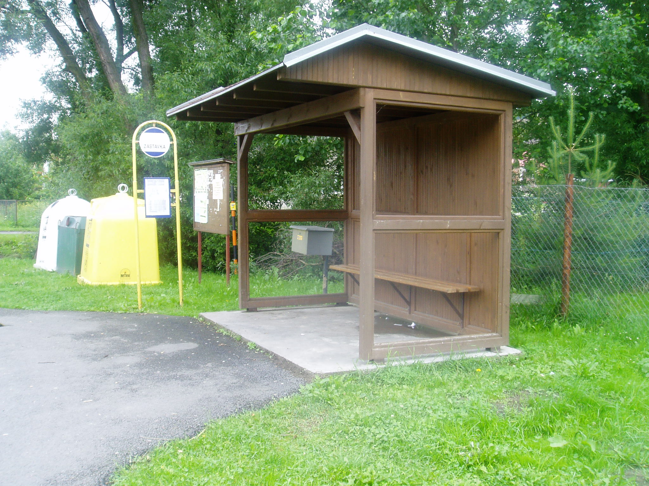

Obec Brantice, MS ČČK a TJ Sokol Brantice pořádají

☼ ☼ ☼ ☼ ☼ ☼
VELKÝ LETNÍ KARNEVAL

v sobotu 11. července 2009 od 14.00 hodin

na hřišti TJ Sokol Brantice

Na programu bude:
přátelské utkání v kopané mezi Branticemi a družební obcí Sedliště, se svou technikou se předvedou hasiči z Krnova a Kostelce, zajímavou atrakcí také bude seskok parašutistů a ukázky výcviku psů.
Pro děti jsou připraveny hry a soutěže o ceny a kolo štěstí. Budou mít také možnost svézt se na koních nebo na kolotočích.
Od 19.00 hodin bude hrát k tanci a poslechu
hudba Axel z Olomouce.
K občerstvení budou připraveny výrobky teplé i studené kuchyně, točené pivo a další nápoje. Vstupné pro dospělé na odpoledne i večer činí 40,- Kč, děti mají vstup zdarma.

☺ Srdečně zvou pořadatelé ! ☺

Autobusové zastávky
V minulých letech obec nahradila staré zničené plechové či zděné přístřešky na autobusových zastávkách hezkými novými, tak aby se vylepšil vzhled obce.
Bohužel tyto nové přístřešky jsou terčem vandalů, kteří zejména v alkoholickém opojení je bezohledně ničí. Dokonce někteří drze vysypávají odpadky do přístřešků. Neustále jsou ničeny i kabiny a zařízení sportovního areálu. Obec tak musí finanční prostředky, které by prospěly na jiném místě, dávat opakovaně na opravu tohoto obecního majetku.
I když se neoficielně ví, kdo přístřešky či jiný majetek obce ničí, žádný ze svědků se dosud nepřihlásil. Proto obec vypisuje odměnu tomu, kdo přispěje k dopadení a usvědčení vandalů, a to částkou úměrnou této škodě.
Vážení občané. Přece si nenecháme ničit naši hezkou obec takovými zvrhlíky. Za pomoc předem děkujeme. vm

Návštěva Sedliště
V měsíci červnu, na základě dohody o partnerské a kulturní spolupráci s obcí Sedliště ve Slezsku, se opět uskutečnila návštěva našich občanů na slavnostech v Sedlištích. Tentokrát byla spojena i s návštěvou v Lázních Klímkovice.
V Sedlištích byli naši občané opět velmi mile přivítáni a pohoštěni. Měli možnost se v obecním muzeu seznámit s historií a tradicemi tohoto beskydského kraje.
Rovněž posezení na Bezručově vyhlídce, odkud je nádherný výhled na panoráma Beskyd bylo příjemným zážitkem. V pozdějších hodinách jsme se zúčastnili připraveného programu.
Je jenom velká škoda, že klesá zájem našich občanů o tyto výlety, které je téměř nic nestojí. Je třeba si život

obohatit společnými akcemi a zážitky i jinde, nejen opékáním buřtů na zahradě.
vm

Usnesení z 15. zasedání zastupitelstva obce Brantice, konaného 24. června 2009

1. ZO bere na vědomí:
- žádost p. Miroslava Langera, Brantice 4
- sdělení Správy železniční dopravní cesty, s.o. k opravě přístupové komunikace mezi nádražní budovou a železničním přejezdem. SSDS podmiňuje opravu vyřešením majetkových záležitostí souvisejících s komunikací
- informaci Lesů ČR, s.p. o přípravě protipovodňových opatření v k.ú. Radim u Brantic. V letošním roce bude zpracován projekt.
- děkovný dopis SRPŠ při ZŠ Brantice oceňující pomoc obce při organizování akcí pro děti
- porušování předpisů spojených s užíváním obecního bytu

2. ZO schvaluje:
- hospodaření obce a závěrečný účet,včetně zprávy nezávislého auditora o výsledku
přezkoumání hospodaření obce za rok 2008
- hospodaření Dobrovolného svazku obcí Loučka a závěrečný účet, včetně zprávy nezávislého auditora o výsledku přezkoumání hospodaření DSO Loučka za rok 2008
- prodej pozemku p.č. 1915/16 k.ú. Brantice Jiřímu a Kateřině Šimkovým, Brantice 282 za cenu 40,- Kč/m²
- prodej pozemků p.č. 1958/1 a 1958/4 k.ú. Brantice státnímu podniku Lesy České republiky, s.p., za účelem opravy lesních komunikací, za cenu 40,- Kč/m²
- veřejnou nabídku prodeje pozemku p.č. 617 k.ú. Brantice. Minimální nabídková cena je 120,- Kč/m². Řízení obálkovou metodou na výši ceny za 1 m² proběhne v pondělí 27. července 2009 v 15.00 hodin v zasedací místnosti Obecního úřadu Brantice. Občanský průkaz sebou. Zájemcům, kteří se dostaví opožděně, nebude umožněna účast v tomto řízení,
- bezúplatný převod části pozemku 158/33 o výměře cca 50 m² a smlouvu o uzavření budoucí smlouvy darovací s Moravskoslezským krajem, za účelem rozšíření silnice při budování nového mostu u Kostelce
- finanční příspěvek na Velký letní karneval obce Brantice MS ČČK Brantice ve výši 10.500,- na pokrytí kulturních a sportovních výdajů
- navýšení kapacity školní jídelny při ZŠ a MŠ Brantice na 200 strávníků za den
- smlouvu o provedení překládky podzemního vedení a zařízení veřejné komunikační sítě a Smlouvu o budoucí smlouvě o zřízení věcného břemene u pozemků p.č. 1354/2,1354/3, 2024/2 a 2076 k.ú. Brantice v rámci stavby „Oprava centra Brantic po povodních – 2. etapa“ s Telefónikou O2 Czech Rep.
- nové vybavení dětského hřiště v areálu Mateřské školy Brantice za 149.000,- Kč
- bezúplatný převod pozemku parc.č. 2080/6, ostatní plocha z majetku České republiky do majetku obce Brantice
- uzavření smlouvy na opravu chodníku před obecním úřadem s p. Markem Kotlárem, Radim č.5, za smluvní cenu 95.650,-
- rozpočtová opatření k 24.6.2009

3. ZO pověřuje:
- starostu obce Ing. Vlastimila Machů k podpisu smlouvy o zřízení zástavního práva k nemovitostem domu č.p. 175 na st. p. č. 221/1 a pozemků p.č. 221/3 a p.č. 485/3 s Raiffeisenbank a.s.
Plné znění je na úřední desce.

MS ČČK doporučuje všem svým členům i ostatním občanům, aby posílali finanční prostředky na pomoc obcím postiženým povodněmi na adresu Fond humanity ČČK č.ú. 5056505/5500, var. symbol 111. OS ČČK Bruntál již z výtěžku známek členů ČČK odvezl 28.6.2009 zásilku čisticích a desinfekčních prostředků pro obec Kunín na Novojičínsku.

Pozvánka na poutní mši
V neděli dne 16. srpna 2009 v 10.00 hodin se uskuteční v kostele v Branticích slavnostní poutní mše svatá k oslavě svátku Nanebevzetí Panny Marie, které je brantický kostel zasvěcen.
TJ Sokol Brantice
se v okresním přeboru mužů umístil na 11. místě.

Ordinace pro děti v Branticích je od 30.6.2009 do 25.8.2009 zavřena. První ordinace bude 1.9.2009. Akutní případy budou ošetřeny v ordinaci v Krnově.

LETNÍ KINO na hřišti základní školy v Zátoru uvede v týdnu od 20. do 26. července 2009 tyto filmy: Noc v muzeu 2, Milionář z chatrče, Znovu 17, Doba ledová 3, Líbáš jako bůh, Cesta na měsíc 3D a Andělé a démoni. Začátek: ve 21.15 hod.
____________________________
OBECNÍ ZPRAVODAJ –
Registrováno MK ČR č. E 13438

